

Bionexo do Brasil Ltda

Relatório emitido em 28/11/2024 07:52

# Comprador

IGH - HEMU - Hospital Estadual da Mulher (11.858.570/0002-14)

AV. PERIMETRAL, ESQUINA C/ RUA R7, SN - SETOR COIMBRA - GOIÂNIA, GO CEP: 74.530-020

# Relação de Itens (Confirmação)

Pedido de Cotação : 370698239

COTAÇÃO Nº 67652 - MEDICAMENTOS - HEMU NOV/2024

Frete Próprio

Observações: -*PAGAMENTO: Somente a prazo e por meio de depósito em conta PJ do fornecedor. *FRETE: Só serão aceitas propostas com frete CIF e para entrega no endereço: RUA R7 C/ AV PERIMETRAL, SETOR COIMBRA, Goiânia/GO CEP: 74.530-020, dia e horário especificado. *CERTIDÕES: As Certidões Municipal, Estadual de Goiás, Federal, FGTS e Trabalhista devem estar regulares desde a data da emissão da proposta até a data do pagamento. *REGULAMENTO: O processo de compras obedecerá ao Regulamento de Compras do IGH, prevalecendo este em relação a estes termos em caso de divergência.

Tipo de Cotação: Cotação Emergencial Fornecedor :

Todas

Todos os Fornecedores

Data de Confirmação :

|  |  |  |  |  |  |  |  |
| --- | --- | --- | --- | --- | --- | --- | --- |
|  | **Fornecedor** | **Faturamento Mínimo** | **Prazo de Entrega** | **Validade da Proposta** | **Condições de Pagamento** | **Frete** | **Observações** |
| 1 | **HOSPDROGAS COMERCIAL LTDA**  APARECIDA DE GOIÂNIA - GO  Usuário Ws Hospdrogas - (62) 4012-1103  [hospdrogas@hospdrogas.com.br](mailto:hospdrogas@hospdrogas.com.br)  **Mais informações** | R$ 1.200,0000 | 1 dias após confirmação | 30/11/2024 | a vista | CIF | pedido avista [Vendedor: Jonathan Soares De  O. Coutinho - E-mail: [jonathan.soares@hospdrogas.com.br](mailto:jonathan.soares@hospdrogas.com.br) -  Telefone: 62 86057665] |

## Produto Código Programação

**Fabricante Embalagem Fornecedor Comentário Justificativa Preço**

## Preço

**Rent(%) Quantidade Valor Total Usuário**

## de Entrega Unitário Fábrica

BICARBONATO DE SODIO

1. SOL INJ 8.4% 10ML - AMPOLA

5618 -

BICARBONATO DE SODIO 8,4% SOL INJ AMP 10ML - SAMTEC

UNIDADE

HOSPDROGAS COMERCIAL LTDA

Frasco Plastico Transparente Polietileno - Sistema FechadoSAMTEC

;- PRO HEALTH, - INOVAMED, ATIVA, MULTIFARMA

não atende o prazo de entrega por se tratar de uma cotação emergencial.

0,0000

R$ 0,8600

R$ 200 Ampola

R$ 172,0000

Danielly Evelyn Pereira Da Cruz

27/11/2024

13:25

EFEDRINA

1. SOL INJ 50MG 1ML - AMPOLA

6483 -

EFEDRINA (GEN) 50MG/ML INJ IM/IV/SC AMP 1ML - HIPOLABOR

UNIDADE

HOSPDROGAS COMERCIAL LTDA

INTRAMUSCULAR/ INTRAVENOSO/ SUBCUTANEAADULTO E PEDIATRICO

;- BELIVE, HDL, MULTIFARMA, UNI ,EDIGE, HOSPIDROGAS

não atendem o prazo de entrega por se tratar de uma cotação emergencial. - FUTURA não respondeu email de pré- pedido ( confirmação de itens em estoque).

R$ 6,2926

R$ 0,0000

200 Ampola R$

1.258,5200

Danielly Evelyn Pereira Da Cruz

27/11/2024

13:25

0.5MG/ ML

|  |  |  |  |  |  |  |  |  |  |  |  |
| --- | --- | --- | --- | --- | --- | --- | --- | --- | --- | --- | --- |
| SALBUTAMOL SOL INJ  3  AMP 1ML - | 33768 | - | SALBUTAMOL (GEN) 0,5MG/ML INJ AMP 1ML - | UNIDADE | HOSPDROGAS INTRAMUSCULAR, COMERCIAL INTRAVENOSA E  LTDA SUBCUTANEAADULTO | - | R$ 10,6100 | R$ 0,0000 | 100 Ampola | R$ 1.061,0000 | Danielly Evelyn Pereira Da Cruz |
| AMPOLA |  |  | HIPOLABOR |  |  |  |  |  |  |  | 27/11/2024 |
|  |  |  | |  |  | | |  |  | 13:25 | |
| 4 TENOXICAM PO P/ SOL INJ | 6484 | - TENOXICAM (GEN) 20MG | | UNIDADE | HOSPDROGAS . ;- EDIGE,HDL, R$ COMERCIAL MEDILAR não 5,8977 | | | R$ 0,0000 | 2000 Ampola | R$ Danielly 11.795,4000 Evelyn | |

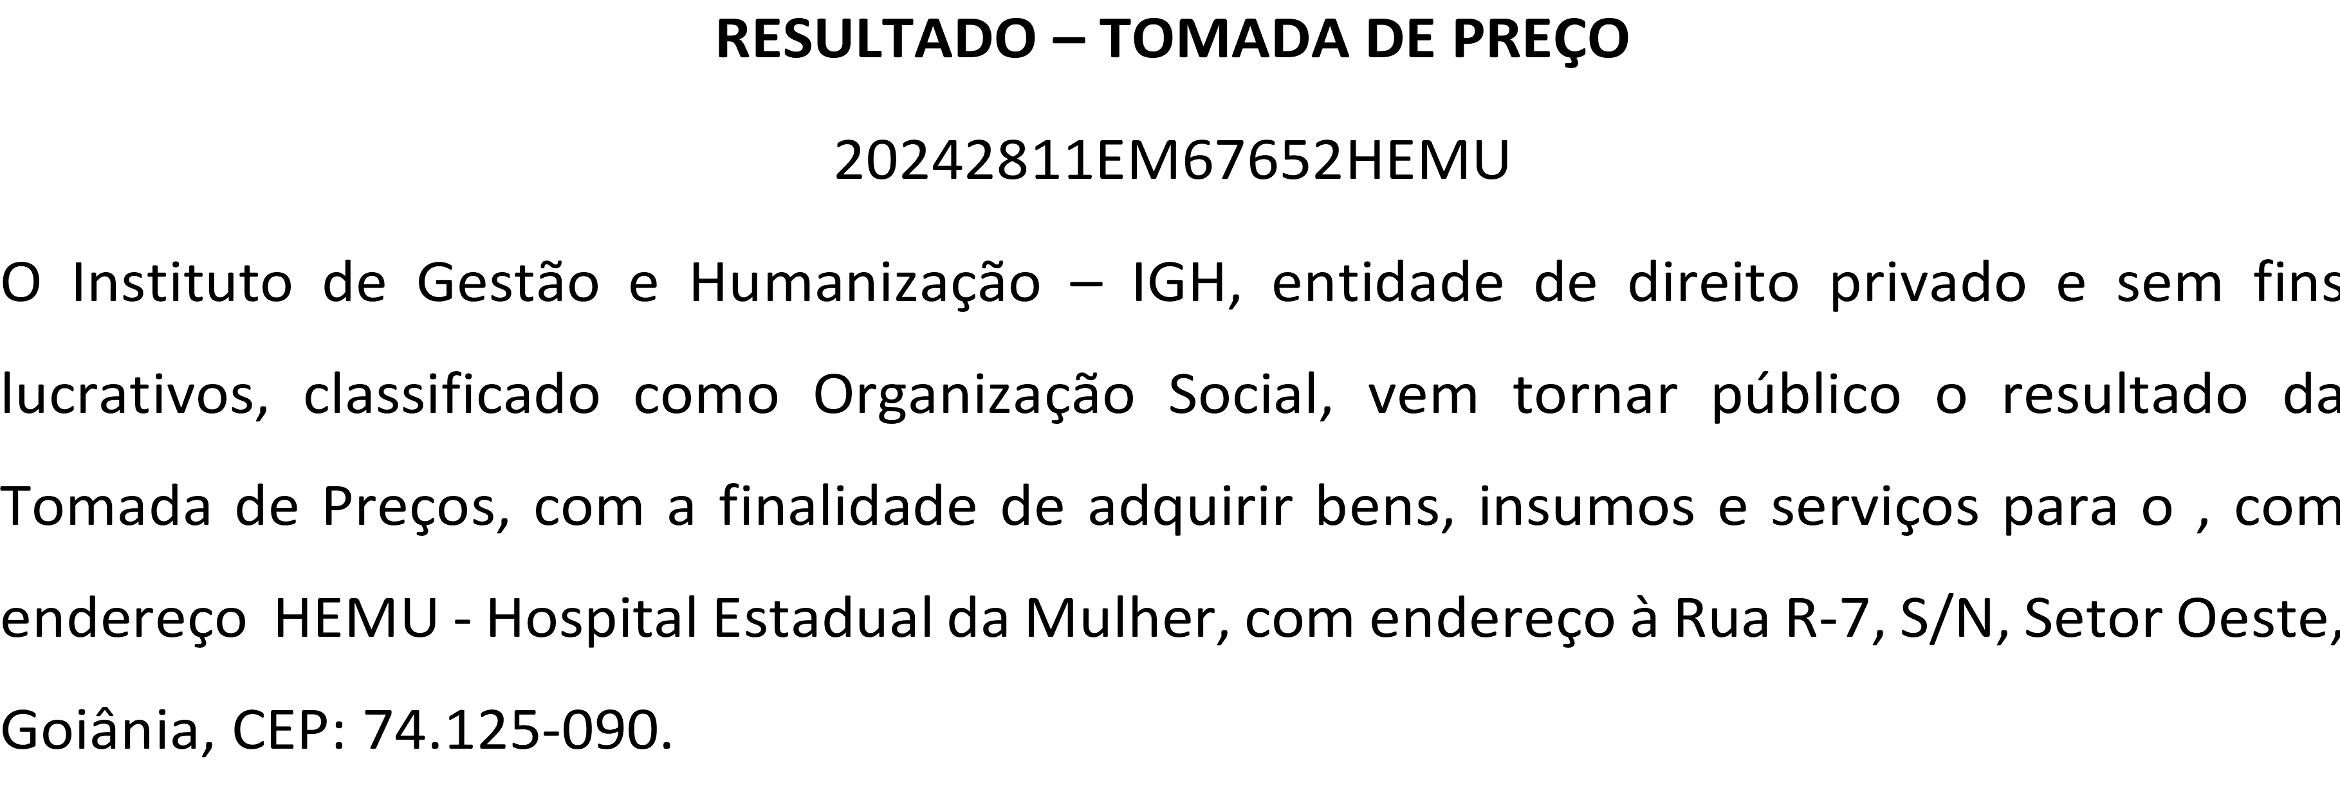20MG - AMPOLA 20MG

PO INJ IM/IV FR-AMP + DIL 2ML - CRISTALIA

LTDA

atendem o prazo de entrega por se tratar de uma

Pereira Da Cruz

cotação emergencial.

27/11/2024

13:25

## Total Parcial:

2500.0

R$ 14.286,9200

Total de Itens da Cotação: 4 Total de Itens Impressos: 4

 

Clique aqui para geração de relatório completo com quebra de página

## Total Geral:

2500.0 R$

14.286,9200